
Debate: Mitos sobre la VG
Duración prevista: 20 minutos
Objetivo: desmentir los mitos habituales sobre la VG y reforzar la correcta comprensión de los conceptos básicos de dicha violencia
- Informe a las personas participantes de que van a realizar un cuestionario sobre VG.
- Lea los enunciados siguientes y, después de cada uno de ellos, las personas participantes deberán indicar si creen que es verdadero o falso.
- Si dispone de espacio suficiente y el número de participantes no es demasiado elevado, ponga dos carteles en la pared, en diferentes esquinas de la sala: “verdadero” y “falso”. Pida a las personas participantes que se acerquen al cartel que refleja su opinión sobre el enunciado de la diapositiva.
- Si no dispone de espacio suficiente o hay demasiada gente: pida a las personas participantes que se pongan de pie cuando consideren que el enunciado es verdadero y que permanezcan sentadas si piensan que el enunciado es falso.
- Facilite un debate entre los grupos “verdadero” y “falso” durante 3 minutos. Después de cada enunciado, explique por qué es verdadero o falso.

Enunciados
- La VG hace referencia a las violaciones y la violencia sexual.
- FALSO: Existen diferentes tipos de VG, entre los que se incluyen, entre otros, la violación y la violencia sexual, que se tratarán de forma más pormenorizada en breve.
- La VG puede perpetrarse contra niños y hombres.
- VERDADERO: La VG puede perpetrarse contra niños y hombres. Sin embargo, la gran mayoría de las personas sobrevivientes son mujeres y niñas, debido a la desigualdad de género y al desequilibrio de poder entre los hombres y las mujeres. La VG se entiende como violencia ejercida predominantemente por hombres contra mujeres y niñas, aunque también incluye algunas formas de violencia contra hombres y niños. Esta interpretación gira en torno a la idea de que la violencia se utiliza con el fin de reforzar las formas dominantes de masculinidad y su posición de poder en la sociedad. La VG incluye la violencia física, psicológica, sexual y socioeconómica contra las mujeres y las niñas, y distintos tipos de violencia dirigida a personas con orientaciones sexuales, identidades de género, expresiones de género y características sexuales (SOGIESC, por sus siglas en inglés) diversas que no se ajustan a las normas socioculturales imperantes, así como la violencia sexual ejercida contra los hombres y los niños. En este Paquete, se utilizarán los pronombres personales (“ella”/“la”) para referirse a las personas sobrevivientes de VG (excepto en las partes que hagan referencia específicamente a hombres, niños e identidades de género no binarias), dado que la discriminación y la desigualdad de género de carácter estructural y sistémico hacen que las mujeres y las niñas corran un mayor riesgo de sufrir VG, y que disfruten además de un menor acceso a los servicios y a la asistencia humanitaria.
- Hay que respetar siempre la cultura, aunque sea perjudicial para las niñas y las mujeres.
- FALSO: Las prácticas perjudiciales como el matrimonio infantil y la mutilación genital femenina tienen consecuencias negativas para la persona sobreviviente, la familia y la comunidad. Se deben abordar dichas prácticas perjudiciales, aunque formen parte de la cultura de la sociedad. Muchos aspectos culturales son muy controvertidos dentro de la propia cultura, por lo que no debe darse por supuesto el consenso cultural; algunos segmentos de la sociedad pueden estar ansiosos por cambiar una práctica cultural, mientras que es posible que otros, sobre todo los que se benefician de ella, luchen por mantenerla. Además, la propia desigualdad que afecta a las mujeres y las niñas está profundamente arraigada en las nociones de la sociedad acerca de cómo “deben ser” y “comportarse” las mujeres y los hombres. La historia, la tradición, la cultura y la religión, que cambian con el tiempo, influyen en estas “normas de género”.
- La culpa de la VG siempre es del perpetrador.
- VERDADERO: Son los perpetradores quienes deciden recurrir a la VG para utilizar su poder sobre otra persona. Nunca es culpa de la persona sobreviviente. Los perpetradores suelen aducir que fueron provocados por las personas sobrevivientes, por ejemplo, por su forma de vestir o de comportarse; esto se denomina “culpar a la persona sobreviviente” y es una actitud perjudicial. Es importante recordar que los actos de VG siempre son culpa del perpetrador.
- La violencia de pareja se debe a la pobreza y la falta de educación.
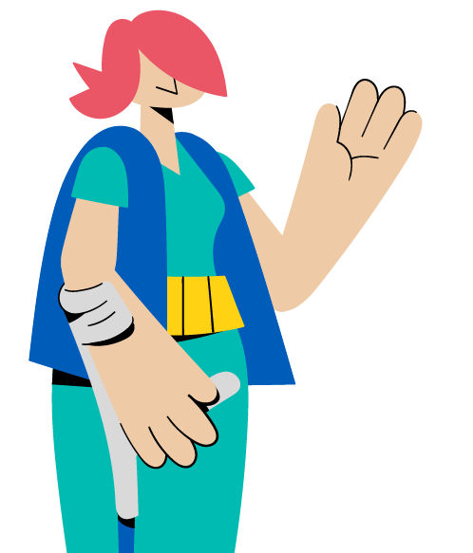
- FALSO: La violencia de pareja no tiene lugar en todas las familias pobres y con un nivel educativo limitado. La violencia de pareja también se puede producir en el seno de una familia acomodada e instruida. La pobreza y la falta de educación son solo factores coadyuvantes. La violencia de pareja se produce debido a la desigualdad de género y al desequilibrio de poder entre los hombres y las mujeres.

